Об утверждении плана мероприятий по противодействию коррупции
БАШKОРТОСТАН РЕСПУБЛИКАHЫ  ЯNАУЫЛ РАЙОНЫ  МУНИЦИПАЛЬ РАЙОНЫНЫN ПЕРВОМАЙ АУЫЛ  БИЛEМEHЕ ХАКИМИEТЕ | 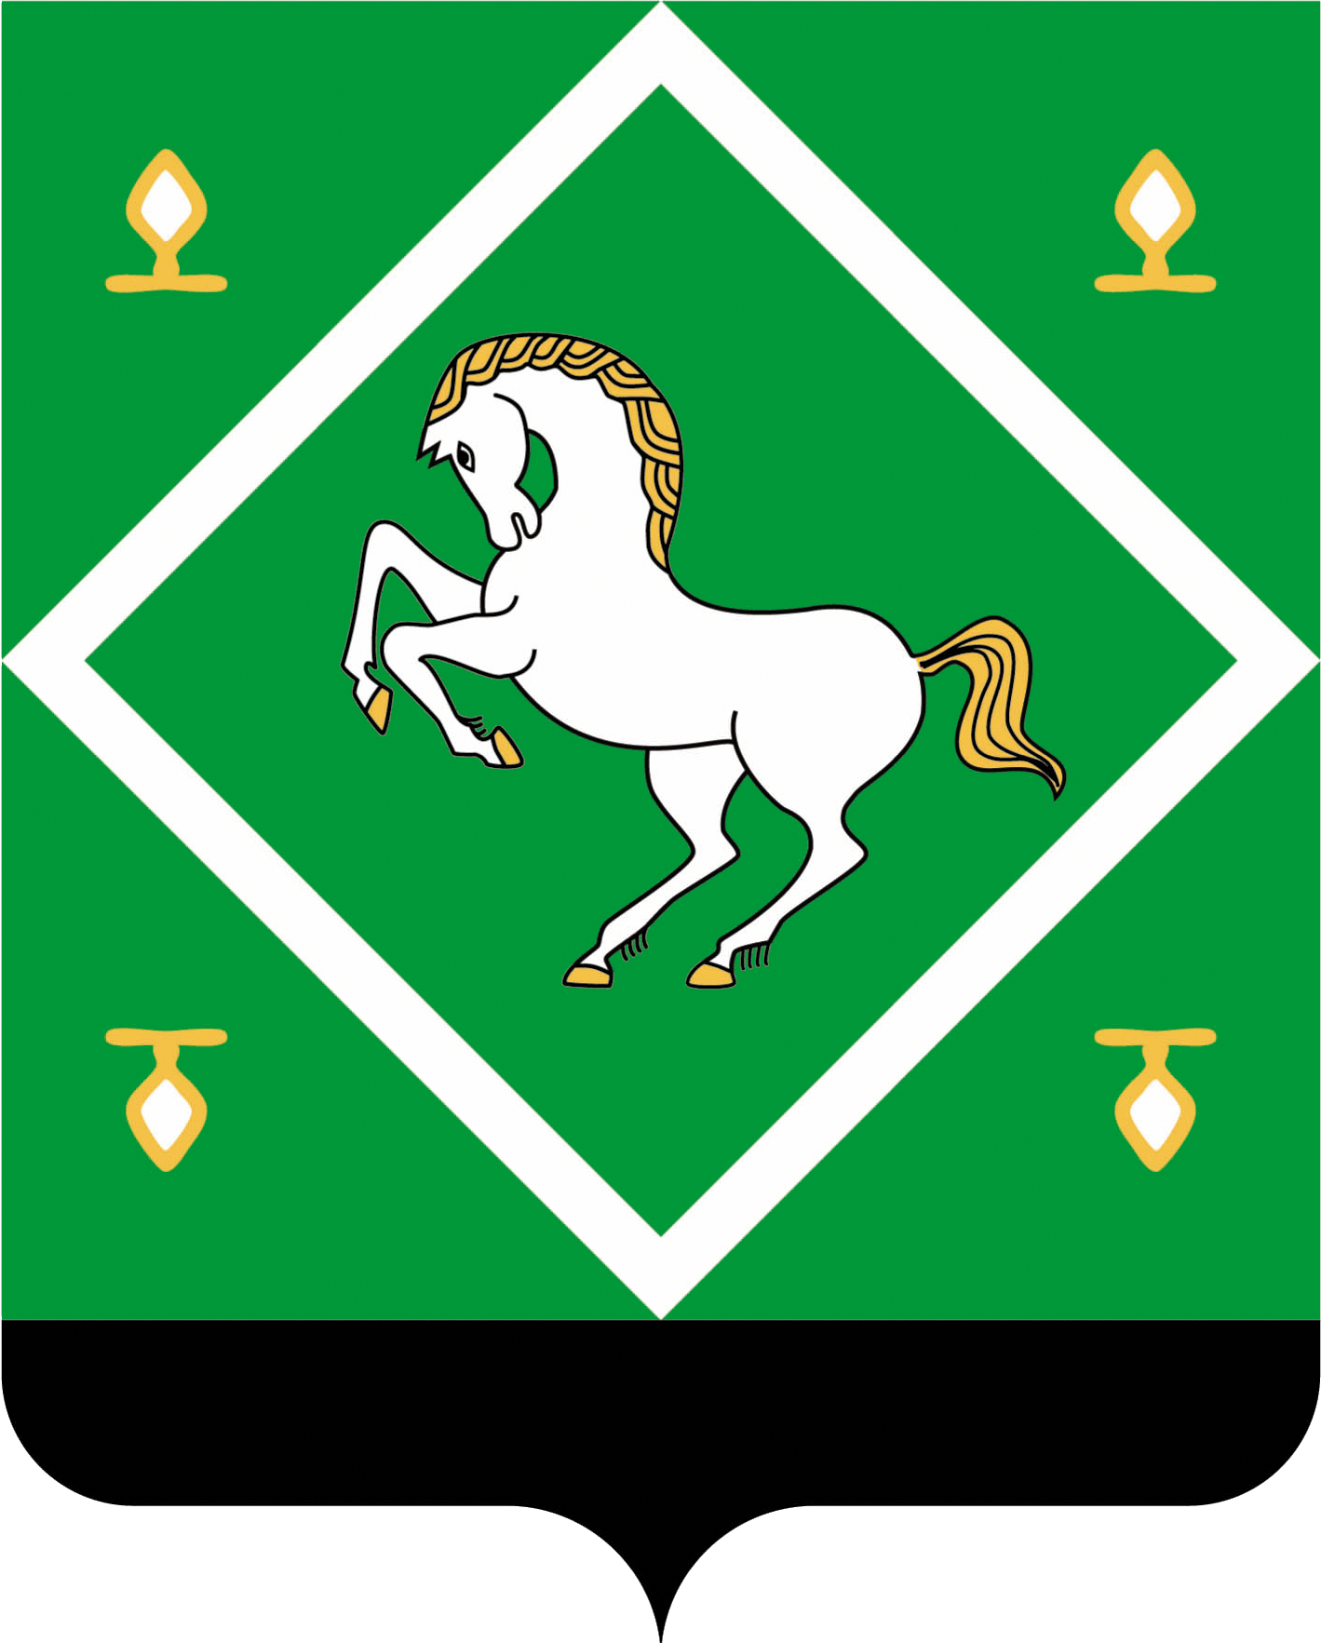 | АДМИНИСТРАЦИЯ  СЕЛЬСКОГО ПОСЕЛЕНИЯ  ПЕРВОМАЙСКИЙ СЕЛЬСОВЕТ  МУНИЦИПАЛЬНОГО РАЙОНА  ЯНАУЛЬСКИЙ РАЙОН РЕСПУБЛИКИ БАШКОРТОСТАН

KАРАР |  |  |  | ПОСТАНОВЛЕНИЕ
« ____» | __________ | 2018 й. | № _____ |  | «___» | ________ | 2018 г.

на 2018-2020 годы в сельском поселении Первомайский сельсовет муниципального района Янаульский район Республики Башкортостан

В соответствии с Федеральными Законами от 06.10.2003 № 131-ФЗ «Об общих принципах организации местного самоуправления в Российской Федерации» и на основании Распоряжения Главы Республики Башкортостан от 16 июля 2018 года № РГ-122 «О внесении изменений в распоряжение Главы Республики Башкортостан от 29 декабря 2017 года № РГ-257 «Об утверждении Плана мероприятий по противодействию коррупции в Республике Башкортостан на 2018 год», в соответствии с Национальным планом противодействия коррупции на 2018-2020 годы, утвержденным Указом Президента РФ от 29.06.2018 года № 378 и в целях дальнейшего развития системы противодействия коррупции в сельском поселении Первомайский сельсовет муниципального района Янаульский район Республики Башкортостан Администрация сельского поселения Первомайский сельсовет муниципального района Янаульский район ПОСТАНОВЛЯЕТ:
- Утвердить план мероприятий по противодействию коррупции на 2018-2020 годы в сельском поселении Первомайский сельсовет муниципального района Янаульский район согласно приложению.
2. Обнародовать данное постановление на информационном стенде Администрации сельского поселения Первомайский сельсовет муниципального района Янаульский район Республики Башкортостан, по адресу: 452825, Республика Башкортостан, Янаульский район, с. Сусады-Эбалак, пл. Комсомольская, д.2 и разместить на сайте сельского поселения Первомайский сельсовет муниципального района Янаульский район Республики Башкортостан по адресу: http:sppervomai.ru.
3. Контроль за исполнением настоящего постановления оставляю за собой.

Глава
сельского поселения В. В. Зворыгин

